سجّل أعضاء جهاز التنفس

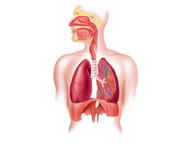

أكمل :

* فتحات التنفس: _______________________________
* آخر محطة للهواء في جهاز التنفس: ___________________
* عملية تبادل الغازات تحدث في: ______________________
* هواء الشهيق غني بغاز: __________________________
* هواء الزفير غني بغاز: ___________________________
* التغييرات التي تحدث للهواء عند مروره عبر الأنف: ________________________________________________________________________________________________________________________________________________________________________